Вкл  
точки  
доступа

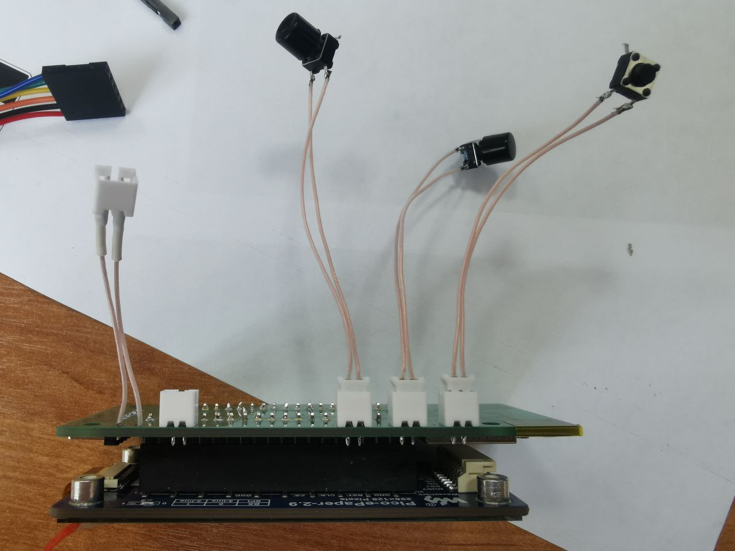

Зарядка

Перезагрузка

Вкл/выкл

Аккум

При включении контроллер проверяет наличие сохраненных данных wifi и url, при отсутсвии данных запускается точка доступа с названием “violetMonitor”. При подключении к этой точке доступа автоматически откроется веб-страница для настройки (по адресу 192.168.4.1). Нужно выбрать wifi сеть из списка, ввести пароль этой сети и нажать «Сохранить», после этого точка доступа перезагрузится, нужно подключиться снова, ввести URL для получения данных и нажать «Сохранить», после этого, вернуться на главную страницу и нажать «Выход».

После настройки контроллер перезапустится и попытается подключиться к wifi.

Если подключиться не получится, автоматически запустится точка доступа и можно будет исправить настройки.

Если подключение к wifi произошло, контроллер выполнит http запрос по сохраненному url, получит данные, распарсит их и начнет измерение уровня заряда аккумулятора (кол-во импульсов с микросхемы контроллера питания).

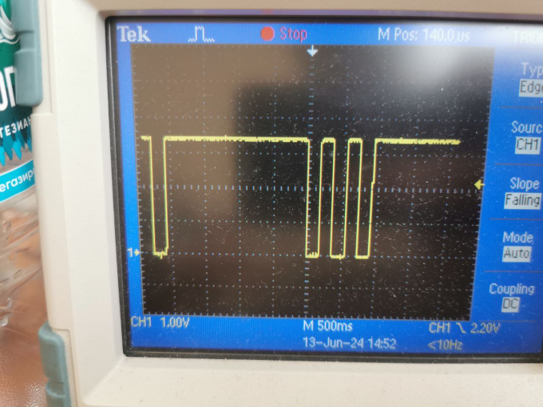После измерения информация выводится на дисплей, и контроллер переходит в режим глубокого сна на заданное время.